Динамика политической напряженности в студенческой среде г. Ростова-на-Дону (по данным 2009-2010 г.г.)
Мощенко И.Н., Иванова М.И.

Анализ политической напряженности в студенческой среде г. Ростова-на-Дону выполнен на основе двух анкетных опросов, проведенных на базе РГСУ в 2009-2010 г.г. (в дальнейшем этот цикл исследований будем условно называть циклом 2009 г.) и 2010-2011 г.г. (в дальнейшем этот цикл исследований будем условно называть циклом 2010 г.). Исследования носили пилотажный характер, в 2009 было опрошено 70 респондентов, в 2010 - 169 студентов, из них 46% мужчин и 53% женщин [1, 2]. По национальному признаку исследуемая аудитория была практически однородной (русские - 88,6%, армяне – 3,6 %, осетины – 1,2% и др.). Специального анализа соответствия структуры обследуемой выборки структуре хотя бы студенчества Ростова-на-Дону не проводилось. Однако выбранный ВУЗ являются типичными. И хотя исследования проводились на нерепрезентативной выборке, можно считать, что они отражают типичные тенденции отношения студенческой молодежи крупного южного города к политическому порядку.
Используемые анкеты давали возможность оценить два компонента групповой установки по отношению к политическому порядку – эмоциональный (аффективный) и когнитивный. Сравнительный временной анализ изменений аффективной составляющей групповой установки студенчества г. Ростова по отношению к политическому порядку приведен в настоящей работе.
В соответствии с ранее разработанной методикой, групповое эмоциональное восприятие политического порядка оценивалось на основе технологии семантического дифференциала [1, 2]. Респондентам предлагалось оценить по 20 признакам существующий политический порядок, а также «идеальные» положительный и отрицательный порядки. Признаки содержали в качестве полюсов прилагательные-антонимы, которые описывают простейшие, первичные формы восприятия и эмоций: "холодный - теплый", "тупой - острый" и т.д. По полученным данным определялись усредненные семантические портреты, приведенные на рис. 1.

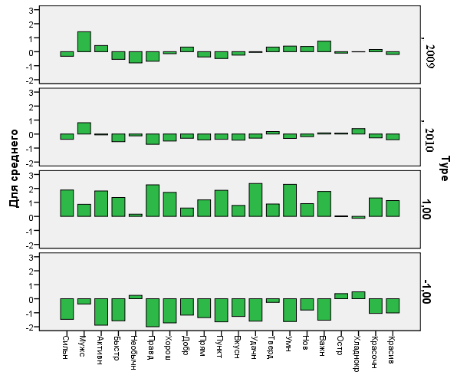

Рис. 1. Семантические профили политических порядков в пространстве первичных признаков. 1 – «идеального» положительного политического порядка; -1 – «идеального» отрицательного политического порядка; 2009 (2010) – существующего политического порядка по данным 2009 г. (2010 г.).

Как видно из этих данных, профили «идеальных» положительного и отрицательного порядков резко отличаются, практически по всем признакам они противоположны. Это говорит о противоположной эмоциональной оценке этих порядков исследуемой группой. Профили реальных порядков за оба года сильно отличаются от «идеальных». Они меньше по абсолютной величине, можно сказать, что являются переходными от профиля «идеального» положительного к отрицательному. Причем переход между этими семантическими образами проходит в следующей последовательности: «идеальный» положительный порядок → реальный порядок в 2009 г. → реальный порядок в 2010 г. → «идеальный» отрицательный порядок. Таким образом, на основе усредненных семантических портретов можно сделать предварительный вывод, что эмоциональное восприятие исследуемой аудиторией политического порядка в 2009 г. являлось переходным от положительного, к отрицательному. В 2010 г. оно сместилось в более отрицательную сторону.
Здесь следует отметить, что в 2010 г. анкета была расширена по сравнению с 2009 г. Респондентам предлагалось оценить не просто существующий политический порядок, а существующий в области и существующий в России в целом политические порядки. Однако проведенные оценки показали, что усредненные семантические оценки этих двух порядков практически не отличаются [2]. Другими словами, респонденты в тот период не различали порядков в области и в России в целом. Поэтому в данной работе мы не делаем разницы между этими понятиями и используем термин существующий политический порядок.
В методике семантического дифференциала близость между эмоциональными образами двух объектов оценивают по расстоянию между точками, соответствующими этим объекта в пространстве признаков ($ρ=\sqrt{\sum_{i=1}^{N}{(x_{1i}−x_{2i})^{2}}}$, где x_{1i} и x_{2i} – координаты точек в пространстве признаков, N=20 – размерность этого пространства). В таблице 1 приведены относительные расстояния в пространстве первичных признаков между эмоциональными образами различных политических порядков. Здесь и далее применена нормировка, при которой относительное расстояние между образами положительного и отрицательного «идеальных» порядков принимается равным 2. Для обозначения образов различных политических порядков используется та же кодировка, что и для рис. 1.

Табл. 1. Относительные расстояния между образами различных политических порядков в пространстве первичных признаков.
Типы порядков | Относительные расстояние
«1» - «-1» | 2
«1» - «2010» | 1,28037
«-1» - «2010» | 0,75579
«1» - «2009» | 1,13314
«-1» - «2009» | 1,00438
«2009» - «2010» | 0,30952
Как следует из таблицы, образы реальных порядков ближе к образу «идеального» отрицательного. Причем для 2009 г. незначительно, а для 2010 г. – более существенно. Что позволяет уточнить вышеприведенный вывод. Эмоциональное восприятие существующего политического порядка за исследуемый период отрицательно, и степень отрицательности со временем росла.
Для характеристики аффективного компонента групповой политической установки и латентной политической напряженности вводится уровень эмоционального восприятия существующего политического порядка r, нормированный от -1 (полное неприятие порядка) до +1 (полное принятие) [1, 2]. В линейном приближении этот уровень пропорционален разности относительных расстояний между образами существующего порядка и «идеальных» отрицательного d_{-1,20xx} и положительного d_{+1,20xx}, соответственно:
r_{20xx} = (d_{-1,20xx} - d_{+1,20xx}) /2.
Для нашего случая расчеты по этой формуле показывают, что в линейном приближении уровень эмоционального восприятия существующего политического порядка респондентами был в 2009 г. r₂₀₀₉= -0,06438, а в 2010 упал до r₂₀₁₀= -0,26229. Что уточняет предыдущие оценки и указывает на рост политической напряженности в студенческой среде.
Как показано основоположником метода семантического дифференциала Ч.Осгудом и его многочисленными последователями, первичные семантические признаки не являются независимыми. Они распадаются на три, реже четыре независимых фактора [3]. Проведенный нами факторный анализ выявил в рассматриваемом случае четыре латентных фактора, названных нами вслед за Ч. Осгудом факторами сила F1, активность F2, оценка F3 и отношение F4. Эти факторы характеризуют не сам политический порядок, а эмоциональное групповое отношение к нему. В таб. 2 показаны индивидуальные и кумулятивные дисперсии, описываемые каждым фактором. Факторы ранжированы по значимости. Первый фактор описывает 79 % дисперсии всей совокупности результатов. Суммарная дисперсия, соответствующая следующим трем факторам составляет 16 %. Кумулятивная дисперсия, соответствующая этим четырем факторам равна 95 %.

Табл. 2. Результаты многомерного факторного анализа.
Factor Analysis
-----------------------------------------------
Factor Percent of Cumulative
Number Eigenvalue Variance Percentage

1 33,133 78,594 78,594
2 3,99011 9,465 88,059
3 1,50764 3,576 91,635
4 1,21121 2,873 94,508
5 0,791572 1,878 96,386
6 0,646526 1,534 97,920
7 0,438317 1,040 98,959
8 0,235857 0,559 99,519
9 0,127453 0,302 99,821
10 0,0753899 0,179 100,000
11 0,0 0,000 100,000
12 0,0 0,000 100,000
13 0,0 0,000 100,000
14 0,0 0,000 100,000
15 0,0 0,000 100,000
16 0,0 0,000 100,000
17 0,0 0,000 100,000
18 0,0 0,000 100,000
19 0,0 0,000 100,000
20 0,0 0,000 100,000
Матрица нагрузок, связывающая первичные признаки с выявленными факторами приведена в таблице 3. Полученная матрица |l⁻¹_{ij} | позволяет по каждому набору признаков { x_{j}}(признаки, отмеченные одним респондентом) определить соответствующий ей набор факторов Fi=∑l⁻¹_{ij}x_{j}. Другими словами, переводит первичные признаки в пространство выявленных факторов.

Табл. 3. Матрица факторных нагрузок.
Признак/Фактор | F1 | F2 | F3 | F4
Сильн | 1,51927 | -0,240883 | -0,0539233 | -0,184967
Мужс | 0,468072 | -0,440426 | 0,21885 | 0,656675
Активн | 1,70572 | -0,434336 | 0,0675084 | 0,330098
Быстр | 1,41713 | 0,00664866 | -0,165109 | -0,321248
Необычн | 0,0898021 | 0,145981 | -0,483313 | -0,196882
Правд | 1,9028 | 0,122746 | 0,377279 | -0,277623
Хорош | 1,61686 | 0,167547 | 0,471186 | 0,155155
Добр | 0,894024 | 0,773757 | 0,1817 | 0,225256
Прям | 1,14629 | -0,357673 | 0,0340768 | -0,181105
Пункт | 1,72453 | -0,236678 | 0,0521689 | -0,185405
Вкусн | 1,07549 | 0,0925991 | -0,162968 | 0,0246553
Удачн | 1,82055 | 0,188563 | 0,149673 | -0,145919
Тверд | 0,455587 | -0,871532 | -0,0373686 | -0,0850147
Умн | 1,87572 | 0,100383 | 0,042539 | -0,115036
Нов | 0,853363 | 0,0240486 | -0,560772 | 0,289991
Важн | 1,53707 | -0,290502 | -0,188565 | 0,335385
Остр | -0,178359 | -0,759229 | 0,0464381 | -0,13538
Хладнокр | -0,387608 | -1,0004 | -0,0670033 | -0,0798194
Красочн | 1,1818 | 0,4755 | -0,362004 | 0,0270737
Красив | 1,22119 | 0,0156769 | -0,500296 | 0,106826

В общепринятой методике семантического дифференциала факторизацию проводят для каждого цикла измерений в отдельности. Однако при этом нет возможности сравнивать факторы для различных циклов. Каждый из них получен по своей матрице нагрузок. Нами испробован несколько другой подход. Факторизация проводилась совокупно по двум циклам измерений. В этом случае все факторы рассчитываются по одной матрице нагрузок и их можно сравнивать. Для рассматриваемого случая факторизация по каждому циклу в отдельности проводилась нами ранее, и результаты описаны в [1, 2]. Для данных 2009 г. было получено, что четыре фактора описывают 91 % дисперсии, а для данных 2010 г. – 94 %. Таким образом, совокупная факторизация дает даже лучший результат, чем индивидуальная. Это говорит о том, что экспериментально открытая Ч. Осгудом закономерность, обусловлена общей причиной, не зависящей от специфики измерений. Универсальность полученных факторов по отношению и к объектам измерения, и к респондентам объясняется универсальностью, общностью для всех людей эмоционального кода [3, 4]. И при необходимости проводить сравнительный анализ нескольких циклов измерений, факторизацию следует проводить по совокупным данным.
Используя полученную матрицу нагрузок, по исходным данным были рассчитаны индивидуальные значения факторов сила, активность, оценка и отношение. На основе чего были получены семантические профили «идеальных» положительного и отрицательного, а также существующего политических порядков, но уже в пространстве вышеуказанных факторов. Вычисления проводились так же, как и при определении профилей в пространстве первичных признаков. Результаты приведены в табл. 4. и на рис. 2. Отметим, что здесь и далее факторы сила, активность, оценка и отношение обозначаются F1, F2, F3 и F4 соответственно.

Табл. 4. Усредненные групповые факторы сила, активность, оценка и отношение для рассматриваемых политических порядков.
Тип порядка/фактор | F1 | F2 | F3 | F4
1 | 36,5333195 | -1,15742566 | 0,21080374 | -0,05338465
2009 | -0,41530665 | -0,7948330111 | 0,258554939 | 2,162035784
2010 | -7,1102922 | -1,27881850 | 0,07884755 | 0,92508851
-1 | -31,9872193 | -0,23163778 | -0,40419286 | -0,05859456
Тип порядка/ параметры модели | d | c | b | a

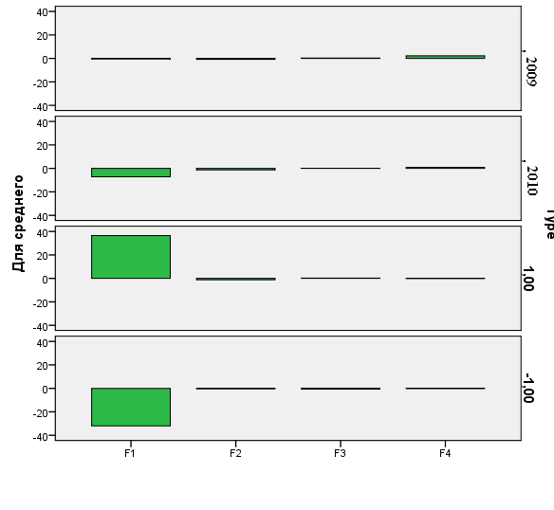

Рис. 2. Семантические профили политических порядков в пространстве факторов сила (F1), активность (F2), оценка (F3) и отношение (F4).
Полученные профили более четко подтверждают противоположность эмоционального восприятия «идеальных» положительного и отрицательного политических порядков. Также четко видны отличия восприятия существующего политического порядка в 2009 и 2010 годах от восприятия «идеальных» порядков, как положительного, так и отрицательного. Значимость каждого фактора (вклад в эмоциональную оценку политического порядка) пропорционален его индивидуальному вкладу в дисперсию результатов. Как видно из табл. 2 фактор сила в этом плане наиболее существенен, индивидуальные дисперсии остальных факторов более чем на порядок меньше. Абсолютные значения усредненных факторов подтверждают этот вывод. Фактор сила велик по модулю для обоих «идеальных» порядков, остальные факторы для них гораздо меньше. Напомним, что все факторы характеризуют не сам политический порядок, а эмоциональное групповое отношение к нему. Фактор сила характеризует силу, интенсивность эмоционального восприятия соответственного политического порядка и коррелирует с эмоциональной значимостью этого порядка для респондентов. Большое значение модулей этого фактора для «идеальных» порядков, положительного и отрицательного, говорит о большой значимости этих конструктов для эмоционального восприятия респондентов. Это согласуется с тезисом о достраивании, символизации реальности через построение «идеальных» конструкций о «благе» и «зле», играющих нормирующую роль ориентиров и отправных точек при восприятии и оценке феноменов социальной реальности. Для существующего политического порядка в 2009 г. этот фактор гораздо меньше, он близок к нулевому значению. Что свидетельствует о низкой значимости политического порядка в жизни исследуемой группы в тот период. Респонденты не верили, что политический порядок играл для них какую либо роль. В 2010 г. фактор сила для существующего порядка стал по модулю на порядок больше, что говорит о повышении значимости политического порядка для респондентов. Отрицательное же значение этого фактора говорит об отрицательной эмоциональной оценке в 2010 г.
Таким образом, по наиболее значимому фактору сила эмоциональное восприятие существующего политического порядка ближе к восприятию «идеального» отрицательного. При этом подтверждается ранее полученный результат о более отрицательном восприятии в 2010 г. По остальным трем факторам такого однозначного вывода сделать нельзя. Интегральную оценку близости эмоционального восприятия двух объектов дает в этом случае расстояние между образами этих объектов в 4-х мерном пространстве усредненных факторов. В табл. 5 приведены относительные расстояния в пространстве факторов между эмоциональными образами различных политических порядков.

Табл. 5. Относительные расстояния между образами различных политических порядков в пространстве факторов.
Типы порядков | Относительные расстояния
«1» - «-1» | 2
«1» - «2010» | 1,27405
«-1» - «2010» | 0,72737
«1» - «2009» | 1,08032
«-1» - «2009» | 0,92404
«2009» - «2010» | 0,19927

Эмоциональный образ существовавшего в 2009 г. политического порядка находится на расстоянии ≈1,08 от образа «идеального» положительного порядка и ≈0,92 от отрицательного, разница составляет около 16 %. Образ существовавшего в 2010 г.порядка примерно на 54 % ближе к образу отрицательного идеального конструкта. Цифры получились немного другие, чем при оценке восприятия образов различных порядков в пространстве первичных признаков, но все тенденции сохранились. Выше описанный уровень эмоционального восприятия существующего политического порядка, рассчитанный в линейном приближении по разнице относительных расстояний в пространстве факторов, для 2009 г. равен r₂₀₀₉= -0,07814, а для 2010 г. - r₂₀₁₀= -0,27334. Т.е. практически никакой разницы по сравнению результатами анализа по пространству первичных признаков. Небольшое отрицательное восприятие политического порядка в 2009 г. и повышение уровня политической напряженности в 2010 г.
Этот уровень определяется поведенческим компонентом групповой политической установки. Как показано в социальной психологии, поведенческий компонент групповой (и индивидуальной) установки по отношению к любому объекту связан с аффективным компонентом более существенно чем с когнитивным. Таким образом, в первом приближении можно считать, что уровень политической напряженности зависит от эмоционального компонента групповой установки по отношению к политическому порядку. Если эта зависимость гладкая и монотонная, то уровень напряженности и разность расстояний эмоционального образа реального порядка от образов «идеальных» порядков коррелируют. Что, собственно говоря, и предполагается при расчете уровня восприятия политического порядка в линейном приближении. Если же зависимость немонотонная, то такая корреляция может нарушаться.
Ранее проведенные исследования с использованием общих закономерностей социальной психологии и теории катастроф [5] показали, что в общем случае типичными будут не только монотонные зависимости уровня напряженности (выше привведенного уровня восприятия политического порядка r) от выявленных латентных факторов, но и более сложные нелинейные и неоднозначные зависимости. Ранее нами была разработана психосемантическая феноменологическая модель, позволяющая ответить на вопрос о типичном виде зависимости уровня восприятия от выявленных латентных факторов [1,2, 4, 6 - 9]. Не приводя полное описание модели, остановимся на ее ключевых моментах.
Как было показано [4], с точки зрения теории динамических систем, наша система является градиентной. Динамика изменения уровня восприятия политического порядка r определяется градиентом некоторой функции F, названной нами потенциалом политической напряженности:
(1)
При этом стационарные состояния соответствуют минимумам потенциала и могут быть определены из уравнения состояния:
(2)
Потенциал политической напряженности F зависит от уровня восприятия политического порядка r и четырех выявленных латентных факторов F1, F2, F3 и F4, играющих роль управляющих параметров. В теории катастроф получено, что вид потенциала общего положения F полностью определяется только размерностью r и числом управляющих параметров. Как показано в [5], для нашего случая в качестве типичного потенциала можно взять полином шестой степени и уравнение состояние (2) при этом переходит в уравнение пятой степени:
(3)
где a≡F4, b≡F3, c≡F2, d≡F1, а параметры α и β рассчитываются при привязке модели к конкретной исследуемой ситуации.
По найденным усредненным факторным портретам (табл. 4) для каждого типа политического порядка была осуществлена привязка модели и построен типичный потенциал политической напряженности.
Расчеты, проведенные по модели, показали, что для данного случая качественного изменения результатов по сравнению с линейным приближением нет. Уравнение состояния имеет одно решение и в окрестности стационарного состояния зависимость уровня восприятия политического порядка от выявленных факторов гладкая и монотонная. Количественные отличия небольшие. Для 2009 г. уровень восприятия равен r₂₀₀₉= -0,11, а для 2010 г. - r₂₀₁₀= -0,32. И вышеприведенные выводы о небольшом отрицательном восприятии политического порядка в 2009 г. и повышение уровня политической напряженности в 2010 г. остаются в силе. Более того, феноменологическая модель позволяет детализовать динамику изменения напряженности.
На рис. 3 и 4 показаны рассчитанные поверхности стационарных значений параметра порядка (уровня восприятия) над плоскостью факторов силы и активности, в окрестности образа существующего политического порядка. Каждая поверхность получена при значениях факторов оценка и отношение, соответствующих существующему порядку. Здесь по вертикальной оси отложено значение уровня восприятия политического порядка, по горизонтальным – значения факторов сила и активность. Белая точка соответствует существующему политическому порядку. Красным цветом показана линия устойчивости. Поверхность стационарных состояний в этом случае имеет вид сборки, и в некоторой области состоит из трех листов. Но точка, соответствующая существующему политическому порядку лежит вне области трехзначных решений, хотя и недалеко от нее для 2009 г.

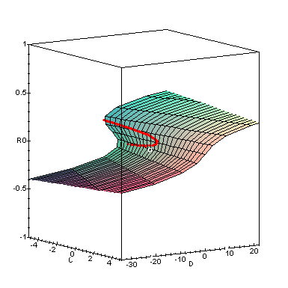
Рис. 3. Поверхность стационарных состояний в окрестности образа существующего политического порядка для уровня восприятия политического порядка в 2009 г.
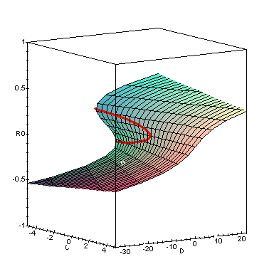

Рис. 4. Поверхность стационарных состояний в окрестности образа существующего политического порядка для уровня восприятия политического порядка в 20010 г.

Поверхности стационарных состояний показывают, во-первых, как изменялся групповой уровень восприятия политического порядка глобально, за период между двумя циклами измерений (от конца 2009 г. до конца 2010 г.). Этому изменению соответствует линия на поверхности стационарных состояний от верхней белой точки на рис. 3 до нижней белой точки на рис. 4. Одновременно с движением точки-образа по линии происходила легкая деформация самой поверхности от изображенной на рис. 3 до изображенной на рис. 4. Уменьшение уровня восприятия сначала проходило быстро (крутой участок поверхности), с замедлением в конце 2010 г. (более пологий участок поверхности). Учитывая инерционность социальных процессов, можно предположить, что и некоторое время до и после измерений сохранялась тенденция роста политической напряженности.
Во-вторых, по виду поверхности стационарных состояний можно оценить уровень локальных (в окрестности средних стационарных значений) изменений напряженности, как временных, так и внутригрупповых. Первые связаны с известной временной нестабильностью мнений и представлений. (Реально используемые нами групповые показатели имеют стохастическую природу и размазаны во времени вокруг среднего.) Вторые обусловлены неоднородностью любой социальной группы, индивидуальные показатели также размазаны вокруг средних групповых. Размазанность первичных показателей ведет к размазанности уровня эмоционального восприятия политического порядка. Разброс уровня политической напряженности при этом пропорционален разбросу первичных показателей и крутизне поверхности стационарных состояний. Первичные показатели для 2009 и 2010 г.г. имели примерно одинаковую дисперсию. Крутизна же поверхности стационарных состояний для 2009 г. значительно больше, чем для 2010 г. (см. рис. 3.2.3 и 3.2.4). Поэтому можно сделать вывод, что в 2009 г. характеризуется большей временной и внутригрупповой дисперсией уровня политической напряженности. Более того, точка, описывающая эмоциональное восприятие политического порядка для 2009 г. лежит недалеко от линии стабильности (красная линия на рис. 3) и области трехзначных решений уравнения состояния. Для которой характерны скачкообразные изменения уровня восприятия (в положительную сторону в данном случае) при небольших вариациях групповых первичных показателей. Детальный анализ показал, что в 2009 году исследуемая социальная группа была сильно неоднородной, она расслоилась на три подгруппы с положительным восприятием политического порядка, нейтральным и отрицательным [1]. Что можно связать с переходом от положительного восприятия политического порядка к отрицательному (при слегка отрицательном среднем уровне восприятия r₂₀₀₉= -0,11 ). В 2010 г. эти тенденции усилились, уровень восприятия политического порядка падал, сначала быстро, потом замедлился. К концу 2010 г. этот переход уже произошел, средний уровень восприятия стал еще более отрицательным r₂₀₁₀= -0,32. Но группа стала однороднее, с гораздо меньшим внутригрупповым и временным разбросом политической напряженности. Такой сценарий динамики роста политической напряженности подтверждается всеми полученными в этой работе результатами.

Литература
1. Мощенко И.Н. Иванова М.И. Эмоциональная составляющая отношения студенчества РГСУ к политическому порядку (по данным 2009 г.) // Научная мысль Кавказа. Междисциплинарный журнал, 2011, №2. С.11.
2. Мощенко И.Н., Иванова М.И. Аффективный компонент групповых политических установок в студенческой среде г. Ростова-на-Дону (по данным 2010 г.) // Научная мысль Кавказа. Междисциплинарный журнал, 2011, №2. с.99.
3. Т.С. Баранова Психосемантические методы в социологии //Социология: 4М. 1993-94. №3-4. С. 55-56.
4. Мощенко И.Н. Психосемантическая феноменологическая модель групповой политической напряженности //Инженерный вестник Дона, 2010, №1. http://www.ivdon.ru/magazine/archive/n1y2010/ (доступ свободный) – Загл. с экрана. – Яз. рус.
5. Т. Постон и И. Стюарт Теория катастроф и ее приложения.- М., Мир, 1980, 607 С.
6. Мощенко И.Н., Каменецкий Е.С., Хосаева З.Х., Джикаев Д.А. Анализ эмоциональной стороны групповых политических установок в студенческой среде г. Владикавказа// Научная мысль Кавказа. Междисциплинарный журнал, 2011, №2. с.106.
7. Гайрабеков И.Г., Розин М.Д., Мощенко И.Н. Психосемантический анализ отношения студенчества г. Грозного к политическому порядку// Научная мысль Кавказа. Междисциплинарный журнал, 2011, №2. с.116.
8. Розин М.Д., Мощенко И.Н., Джикаев Д.А. Моделирование политической напряженности методами семантического дифференциала и теории катастроф /Математический форум. Т. 4. Исследования по математическому анализу, дифференциальным уравнениям и их приложениям.-Владикавказ: ЮМИ ВНЦ РАН и РСО-А, 2010.-364 с.- (Итоги науки. Юг России). c.341-353
9. Мощенко И.Н., Иванова М.И. Сравнительный анализ уровня политической напряженности среди студенчества некоторых регионов Северного Кавказа (по результатам психосемантического феноменологического моделирования) // Инженерный вестник Дона, 2011. №3. ttp://www.ivdon.ru/magazine/archive/n3y2011/ (доступ свободный) – Загл. с экрана. – Яз. рус.

